TITULO: -
NUMERO: PCS_00011
VERSIONES: -
FECHA APERTURA: 05/06/2017
FECHA CONCLUSIÓN: 10/06/2017
RESPONSABLE: Ángel Luis Berasuain Ruiz
ESTADO: Finalizado
TIPO: -
DESCRIPCION:
- Añadir seguimiento de la web pública con google maps
  - Al hacer la implementación en la parte pública, sólo podemos probarlo en staging ya que los routes están capados para development.
  - Aun quitando la restricción del entorno, google no recoge la información de local.
  - Utilizamos mi cuenta de usuario de google (angel.berasuain@gmail.com) y configuramos el sistema para que utilice mi key de seguimiento.

TEST | Resultado deseado | Observaciones
Entrar en pagina de inicio de zona pública | Google empieza a reportar información | No se observa registro información en google aunque si que está bien introducido el código de seguimiento.  Después de analizar el código respecto a otras web que funciona el GA se observa que se debe a la falta de ‘ ‘ dentro de la llamada JS.

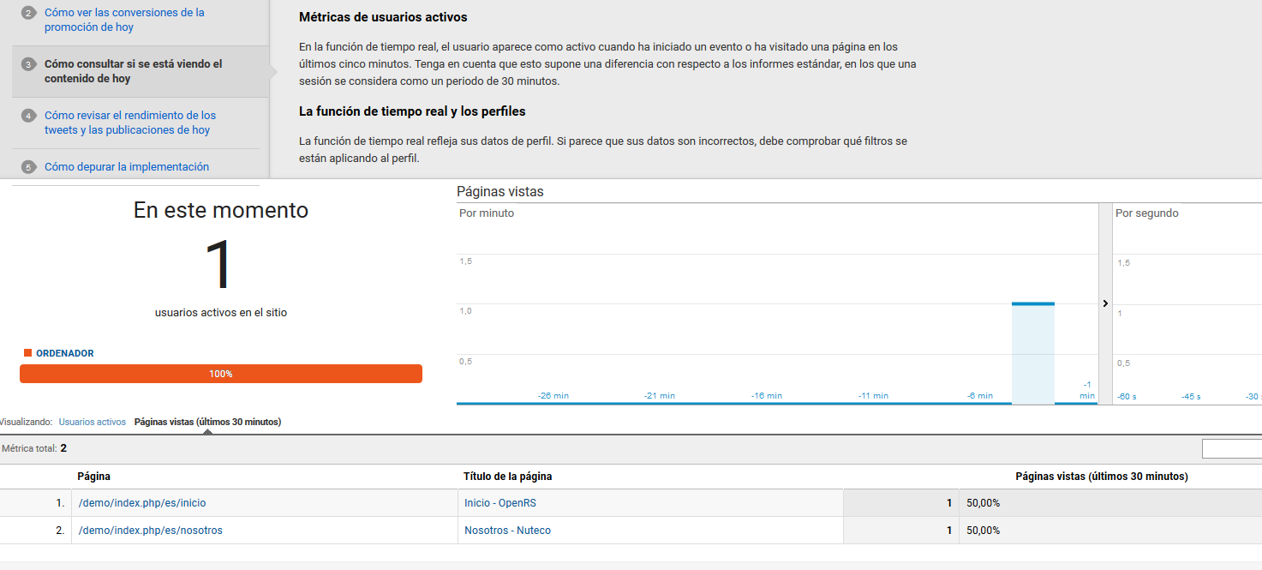
- Visualizar inmuebles en mapa
  - Utilizamos mi cuenta de usuario de google (angel.berasuain@gmail.com) y configuramos el sistema para que utilice mi key de seguimiento.

TEST | Resultado deseado | Observaciones
Realizar búsqueda de inmuebles y pinchar en enlace ver en mapa | Google muestra el mapa centrado en la ubicación actual con los inmuebles de la búsqueda | Se observa que la primera vez tarda en situar los inmuebles, tal vez, se podría poner una ventana de carga de datos.

